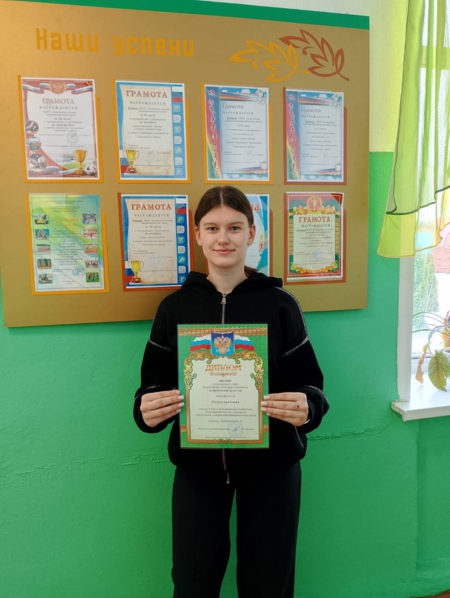Всероссийская Олимпиада школьников способствует выявлению и развитию у обучающихся творческих способностей, интереса к научной деятельности, поддержке одарённых детей. Это образовательный процесс, охватывающий всю страну. В нашей школе в олимпиаде принимали участие все школьники 4-9 классов. Победители школьного этапа всероссийской олимпиады школьников принимали участие в муниципальном этапе. Высокий результат показала ученица 9 класса Петрук Анастасия, которая стала призёром и награждена Дипломом. Поздравляем Настю и её учителя Ординарцеву Ирину Дмитриевну!

